BÖLÜM BAŞLIĞI

METİN HAKARAR
Giriş
Bölüm Başlığı: Bölüm başlıkları, 1-Bölüm Başlığı stili ile yazılmalıdır. Bu stil, Times New Roman yazı tipinde, 14 punto, kalın ve ortalanmış olarak ayarlanmıştır. Bölüm başlıkları şablonun formatına uygun olarak numaralandırılır ve manuel numara eklenmemelidir. Başlıklar arasında ek boşluk bırakılmamalıdır.
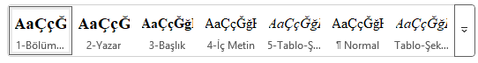
---------------------------------------------------------------------------------
Yazar Bilgisi: Yazar bilgileri, 2-Yazar stili ile yazılmalıdır. Bu stil Times New Roman yazı tipinde, 14 punto, kalın ve sağa yaslı ve büyük harf olarak ayarlanmıştır. Dipnotlar her bölümde yeniden başlatılmalıdır ve şu bilgileri içermelidir: Unvan, Kurum, Bölüm ve yalnızca rakamlardan oluşan ORCID numarası (örneğin: 0000-0001-2345-6789). Dipnot formatını değiştirmeden, bilgileri manuel olarak yazınız ve kopyala-yapıştır yapmayınız.
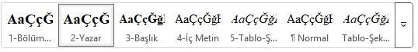
---------------------------------------------------------------------------------
Giriş Başlığı: Giriş başlığı, 3-Başlık stili ile yazılmalıdır. Bu stil, Times New Roman yazı tipinde, 12 punto, kalın ve ortalanmış olarak ayarlanmıştır. Giriş başlığı, şablonun zorunlu bir parçasıdır ve silinemez. Formatı değiştirmeden belirtilen şekilde kullanınız.
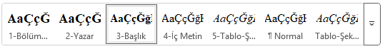
---------------------------------------------------------------------------------
İç Başlık: İç başlıklar kesinlikle numaralandırılmamalıdır. İç başlıklar, 3-Başlık stili ile yazılmalıdır. Bu stil, Times New Roman yazı tipinde, 12 punto, kalın ve sola yaslı olarak ayarlanmıştır. İç başlıkların formatını değiştirmeden belirtilen şekilde yazınız ve başlıklar arasında öncesinde ve sonrasında gereksiz boşluk bırakmayınız.
Başlık 1
Başlık 2
Başlık 3
---------------------------------------------------------------------------------
İç Metin: Tüm metinler, 4-İç Metin stili ile yazılmalıdır. Bu stil Times New Roman yazı tipinde, 12 punto, iki yana yaslı, 1,15 aralık ve paragraf başı 1,25 cm girintili olarak ayarlanmıştır. Lütfen bu formatı değiştirmeden ve sadece bu stil ile yazınız.
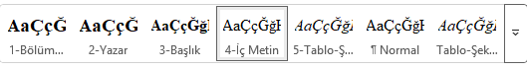
---------------------------------------------------------------------------------
Tablo, Şekil, Grafik, Çizim, Resim vb Başlıkları: Tablo, Şekil, Grafik, Çizim, Resim vb başlıkları, 5-Tablo ve Şekil Başlığı stili ile yazılmalıdır. Bu stil Times New Roman yazı tipinde, 12 punto, italik ve ortalanmış olarak ayarlanmıştır. Tablo, Şekil, Grafik, Çizim, Resim vb. nesnelerin başlıkları nesne üstün yer almalıdır. Başlıkların formatını değiştirmeden yazınız.
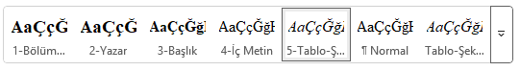
Tablo 1 Başlığı
X | X | X | X | X | X | X
X | X | X | X | X | X | X
X | X | X | X | X | X | X
X | X | X | X | X | X | X
Kaynak: xxxxxxxxxxxx

Şekil 1 Başlığı

Kaynak: xxxxxxxxxxxx
Grafik 1 Başlığı

Kaynak: xxxxxxxxxxxx

Resim 1 Başlığı
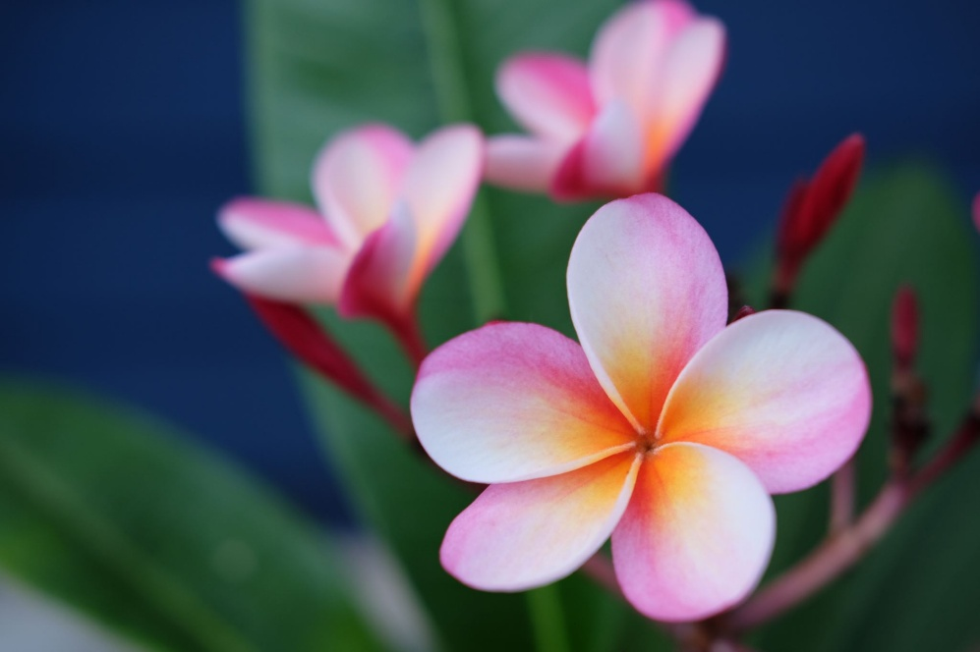
Kaynak: xxxxxxxxxxxx

Tablo, Şekil, Grafik, Çizim, Resim vb Kaynakları: Tablo, Şekil, Grafik, Çizim, Resim vb kaynağı, ilgili nesnenin hemen altında belirtilmelidir. Kaynak bilgisi 7-Tablo ve Şekil Kaynak stili ile yazılmalıdır. Bu stil, Times New Roman yazı tipinde, 10 punto boyutunda ve normal (italik veya kalın olmadan) olarak ayarlanmıştır. Kaynak bilgisi Tablo, Şekil, Grafik, Çizim, Resim vb formatını bozmayacak şekilde yazılmalı ve tüm kaynak bilgileri eksiksiz olmalıdır. Ayrıca eklenen bütün nesneler 7-Tablo ve Şekil Kaynak sitili ile eşleştirilmelidir. Nesnelerin hepsi ortalanmış şekilde olmalıdır. Sayfa düzeninde dikey olarak sığmayan tablo ve diğer nesneler için sayfayı yataya çevirebilirsiniz.

-------------------------------------------------------------------------------
Genel Uyarılar ve Bilgilendirme:
Bu şablonun sayfa ebatları, dipnotları, alt ve üst bilgileri değiştirilmemelidir. Alt veya üst bilgiye kesinlikle yazar bilgisi ya da başka bir içerik eklenmemelidir. Ayrıca, şablonda kesinlikle sayfa numarası eklemeyiniz. Bu kurallara uyulması, şablonun standartlarına uygun şekilde kullanılmasını sağlamak için zorunludur.
Dosya Kaydetme ve Formatları:
Hazırlanan metin, şablona uygun bir şekilde tamamlandıktan sonra hem .docx hem de .pdf formatlarında kaydedilmelidir.
- .docx Dosyası: Şablon üzerinde yapılan düzenlemeler, Word formatında kaydedilerek teslim edilmelidir.
- .pdf Dosyası: Aynı dosya, Word’den PDF formatına dönüştürülerek kaydedilmelidir. PDF’e dönüştürme sırasında şablon özelliklerinin bozulmadığından emin olunuz.
Sayfa Geçişleri ve Paragraf Düzeni:
Kesinlikle ve kesinlikle sayfalar arasında geçiş yapmak için manuel kesme (break) kullanılmamalıdır. Paragrafların sonunda veya sayfa geçişlerinde elle sayfa sonu verilmemeli ya da herhangi bir ek boşluk bırakılmamalıdır. Belgenin sayfa düzeni ve geçişleri, Word’ün varsayılan ayarlarına bırakılmalı, kullanıcı tarafından herhangi bir müdahalede bulunulmamalıdır.
Madde İşaretleme Kuralları:
Madde işaretlemede yalnızca şablonda tanımlı olan şu stiller kullanılmalıdır:
- 8-Madde Nokta: Madde işaretlemelerinde nokta (•) kullanımı için bu stil seçilmelidir.
- 9-Madde Rakam: Madde işaretlemelerinde rakam (1, 2, 3...) kullanımı için bu stil seçilmelidir.
- 10-Madde Harf: Madde işaretlemelerinde harf (a, b, c...) kullanımı için bu stil seçilmelidir.
Bu stiller dışında herhangi bir işaretleme veya özel sembol kullanmayınız. Stil dışında yapılan işaretlemeler şablon düzenine uygun kabul edilmeyecektir.
- Deneme 1
- Deneme 1

- Deneme 1
- Deneme 1
---------------------------------------------------------------------------------
Kaynakça/References (APA 7 – Seventh Edition)
Bu yayınevinde hazırlanacak tüm kitap ve kitap bölümlerinde atıf ve kaynakça sistemi olarak APA 7 (Seventh Edition) kullanılacaktır. APA 6 veya başka herhangi bir atıf sistemi kabul edilmez. Atıf ve kaynakça düzenlemelerinde yapılacak tüm hatalar tamamen yazara aittir. Yayınevi tarafından kitap bölümlerinde bu konuda herhangi bir düzeltme yapılmayacaktır.
Metin içi atıflar, yazar soyadı ve yayın yılı esasına göre parantez içinde verilmelidir. Doğrudan alıntılarda sayfa numarası belirtilmesi zorunludur. Tek yazarlı eserlerde atıf yazar soyadı ve yıl şeklinde yapılır. İki yazarlı eserlerde yazar soyadları arasında “&” işareti kullanılır. Üç ve daha fazla yazarlı eserlerde APA 7 kuralı gereği ilk atıftan itibaren yalnızca ilk yazarın soyadı yazılır ve ardından “et al.” ifadesi kullanılır. Aynı yazarın aynı yıl içinde yayımlanmış birden fazla eseri varsa, yayın yılına harf eklenerek ayırt edilir.
Kurumsal yazarlı çalışmalarda kurum adı yazar olarak kullanılır. İnternet kaynaklarında yazar bilgisi mevcutsa yazar soyadı ve yıl esas alınır; yazar bilgisi yoksa kaynak başlığı ve yıl bilgisi kullanılır. Tarih bilgisi bulunmayan kaynaklarda erişim tarihi belirtilmelidir.
Doğrudan alıntılar tırnak içinde verilmelidir. Kırk kelime ve üzerindeki uzun alıntılar blok alıntı şeklinde yazılmalı, tırnak işareti kullanılmamalıdır. Blok alıntılar paragraf girintili olarak düzenlenmeli ve metinden açık biçimde ayrılmalıdır. Tüm doğrudan alıntılarda sayfa numarası zorunludur.
Kaynakça bölümü “Kaynakça/References” başlığıyla oluşturulmalı ve mutlaka yeni bir sayfadan başlatılmalıdır. Kaynakça, Word otomatik kaynakça sistemi kullanılarak hazırlanmalıdır. Şablonda yer alan kaynakça tablosu silinmemeli, yalnızca “güncelle” komutu kullanılarak düzenlenmelidir. Kaynakça entriesi APA 7 kurallarına uygun biçimde, yazar soyadına göre alfabetik olarak sıralanmalıdır.
Makale, kitap, kitap bölümü, bildiri, çeviri eser ve internet kaynaklarının tamamı APA 7 formatına uygun şekilde yazılmalıdır. DOI numarası bulunan kaynaklarda DOI bilgisi mutlaka eklenmelidir. DOI numarası bulunmayan çevrim içi kaynaklarda erişim bağlantısı verilmelidir. URL adreslerinin sonuna nokta konulmamalıdır.
Bu kurallara uygun olmayan atıf ve kaynakça düzenlemeleri biçimsel hata olarak kabul edilir ve sorumluluğu tamamen yazara aittir.
Makale Kaynakları
Hakemli dergilerde yayımlanmış makaleler kaynakçada yazar soyadı ve adının baş harfi, yayın yılı, makale başlığı, dergi adı, cilt numarası, sayı numarası ve sayfa aralığı bilgileriyle gösterilmelidir. Dergi adı ve cilt numarası italik yazılmalıdır. DOI numarası bulunan makalelerde DOI bilgisi mutlaka eklenmelidir. DOI bulunmayan çevrim içi makalelerde erişim bağlantısı verilmelidir. Basılı ve çevrim içi makaleler için APA 7 formatı esas alınır.
Kitap Kaynakları
Tek yazarlı veya çok yazarlı kitaplar kaynakçada yazar soyadı ve adının baş harfi, yayın yılı, kitabın adı ve yayınevi bilgileriyle gösterilmelidir. Kitap adı italik yazılmalıdır. APA 7’ye göre yayınevi şehir bilgisi yazılmaz. Birden fazla baskısı bulunan kitaplarda baskı bilgisi parantez içinde belirtilmelidir. Elektronik kitaplarda DOI varsa DOI bilgisi, yoksa erişim bağlantısı eklenmelidir.
Editörlü Kitap Bölümleri
Editörlü kitaplarda yer alan bölümler kaynakçada bölüm yazarının soyadı ve adının baş harfi, yayın yılı, bölüm başlığı, editörün adı soyadı, kitabın adı, bölümün sayfa aralığı ve yayınevi bilgileriyle gösterilmelidir. Kitap adı italik yazılmalıdır. Editör bilgisi parantez içinde “Ed.” veya “Eds.” şeklinde belirtilmelidir. Kitap bölümleri APA 7 kurallarına göre ayrı bir kaynak olarak yazılmalı, yalnızca kitabın tamamı kaynakça olarak gösterilmemelidir.
Çeviri Kitaplar
Çeviri kitaplarda kaynakçada orijinal yazarın soyadı ve adının baş harfi, yayın yılı, kitabın adı, çevirenin adı soyadı ve yayınevi bilgileri yer almalıdır. Çevirmen bilgisi parantez içinde “Çev.” ifadesiyle belirtilmelidir. Kitap adı italik yazılmalıdır. APA 7’ye göre yayınevi şehir bilgisi eklenmez.
Bildiri ve Kongre Yayınları
Sempozyum, kongre veya konferanslarda sunulan bildiriler kaynakçada yazar soyadı ve adının baş harfi, yayın yılı, bildiri başlığı, etkinliğin adı, etkinliğin düzenlendiği yer ve sayfa aralığı bilgileriyle gösterilmelidir. Çevrim içi yayımlanan bildirilerde erişim bağlantısı eklenmelidir. Bildiri tam metni yayımlanmamışsa bu durum kaynakçada açıkça belirtilmelidir.
Tezler ve Akademik Çalışmalar
Yüksek lisans ve doktora tezleri kaynakçada yazar soyadı ve adının baş harfi, yayın yılı, tezin başlığı, tezin türü, üniversite adı ve erişim bilgileriyle gösterilmelidir. Çevrim içi erişimi olan tezlerde bağlantı adresi eklenmelidir. Tez başlıkları italik yazılmalıdır.
İnternet Kaynakları
İnternet kaynaklarında yazar bilgisi mevcutsa yazar soyadı ve adının baş harfi, yayın yılı, içeriğin başlığı ve erişim bağlantısı verilmelidir. Yazar bilgisi bulunmayan kaynaklarda kurum adı veya içerik başlığı esas alınır. Yayın tarihi bulunmayan internet kaynaklarında erişim tarihi belirtilmelidir. URL adreslerinin sonuna nokta konulmamalıdır.
Kaynakça Düzeni
Kaynakça, yazar soyadına göre alfabetik olarak sıralanmalıdır. Aynı yazara ait birden fazla çalışma varsa yayın yılı esas alınarak eski tarihliden yeni tarihliye doğru dizilmelidir. Aynı yıl içinde yayımlanmış çalışmalar harf eklenerek ayırt edilmelidir. Kaynakça tamamı APA 7 kurallarına uygun biçimde Word otomatik kaynakça sistemi kullanılarak oluşturulmalıdır.

Kaynakça
Geçerli belgede kaynak yok.

PDF ÇIKTI ALMA KURALI
Belgede yer alan kırmızı işaretler ve altı çizili alanlar “İzlenen Değişiklikler” kapsamındadır ve bir hata değildir. PDF çıktısı alınırken bu işaretler kaldırılmamalı, yalnızca gizlenmelidir. Word yazılırken görmek istemiyorsanız, basit işaretleme yerine işaretleme yok seçeneğini seçiniz.
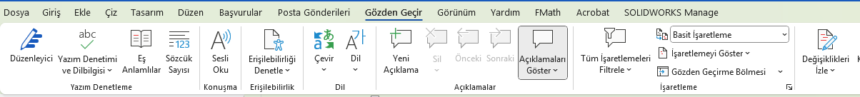
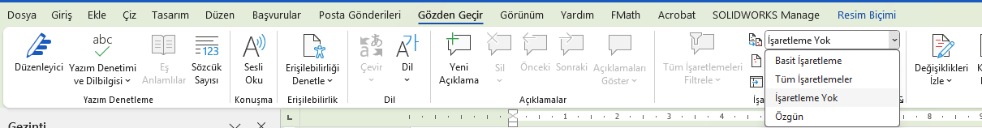
Yapılacaklar:
1) Dosya menüsünden Farklı Kayıt seçeneğini seçin.
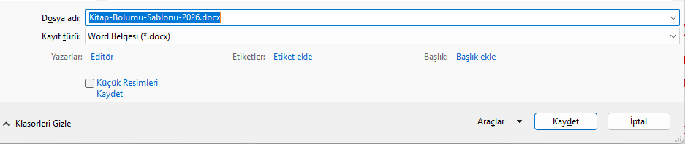

2) Kayıt türü kısmından pdf seçeneğini seçiniz.
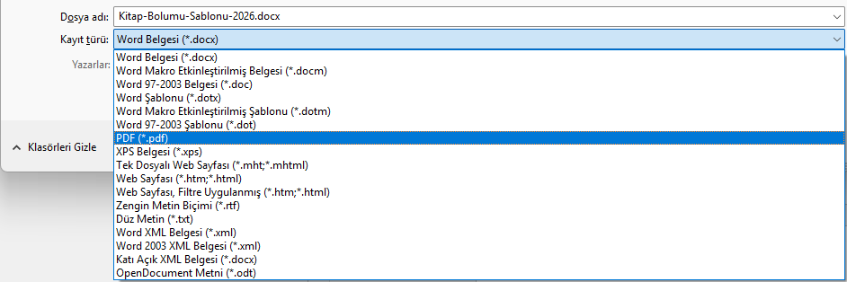
3) Sonra seçenekler butonuna tıklayınız.
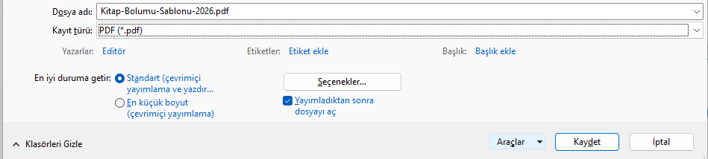
4) Sonra Yayımlanacak bölümünden belge olarak seçiniz.
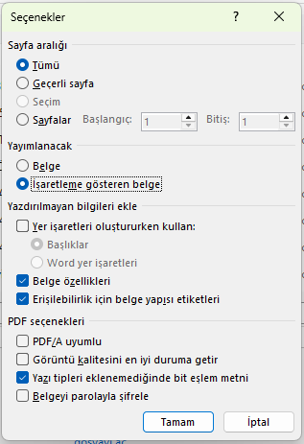

Unvan, Kurum,Bölüm, Orcid: XXXX-XXXX-XXXX-XXXX (lütfen link değil numara şeklinde yazın)

